K1R16/1-230S20

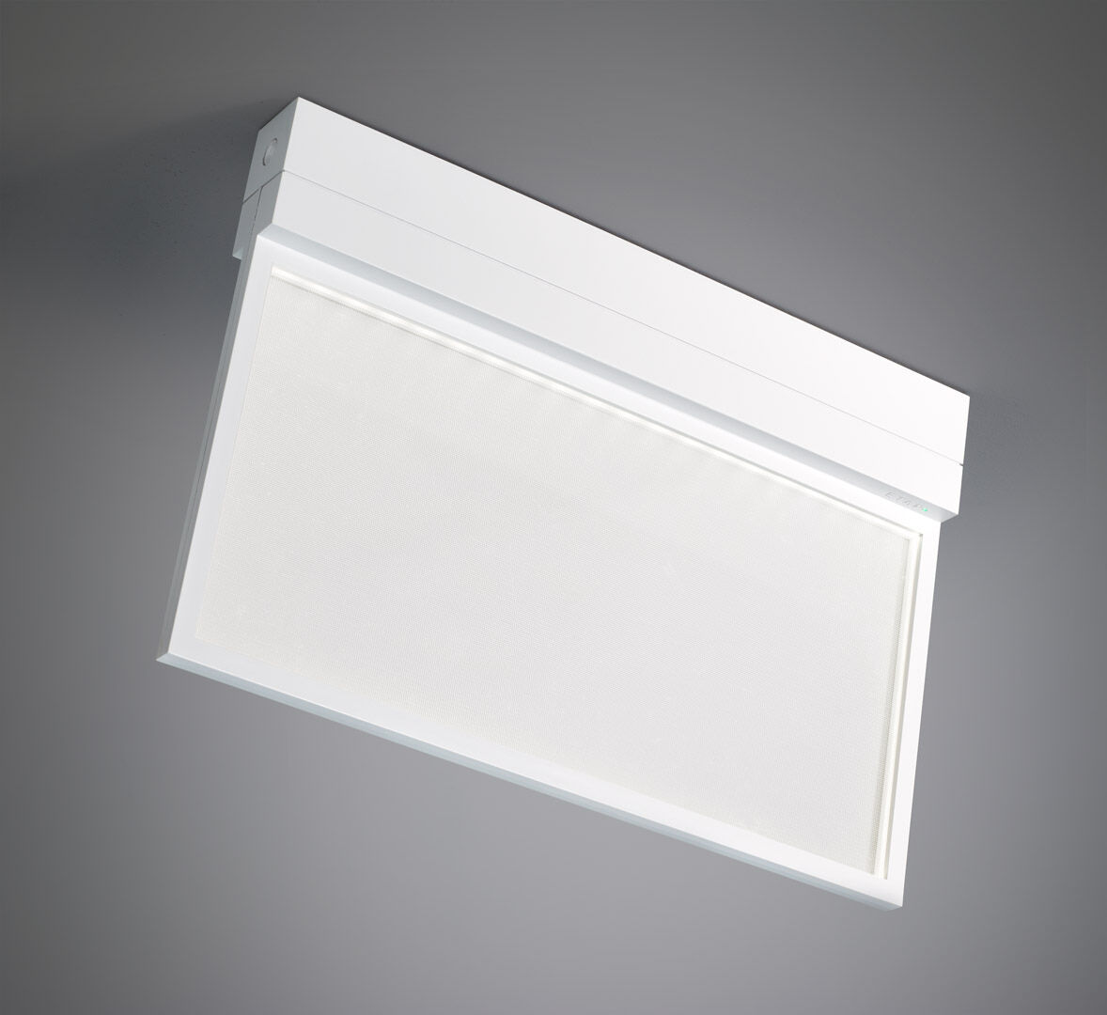
- Luminária de emergência com iluminação difusa confortável. Montagem em superfície.
- Alimentação central.
- Dimensões: 315 mm x 33 mm x 219 mm.
- Fonte de luz da placa difusora para uma iluminação confortável. Corpo em policarbonato, abertura sem parafusos, conexão elétrica automática, terminais de fio sem parafusos (até 2.5mm²), adequados para montagem em teto e parede, acessórios opcionais para montagem de encastrar ou suspensa
- Fluxo luminoso em estado de emergência: 200 lm.
- Potência: 2.8 W.
- Tensão: 220-230V.
- Teste funcional automático todas as semanas, teste de duração 13 semanas, de acordo com EN 50172 e EN 62034. Monitorização e controle via software ESM para manutenção central. Conexão independente de polaridade via comunicação BUS de dois fios.
- Modo mantido / não mantido selecionável, predefinido para a aplicação mais comum.
- Classe de isolamento: classe II.
- Segurança fotobiológica IEC/TR 62778: RG0.
- Policarbonato resistente a impactos base, RAL9003 - branco.
- Grau de protecção IP: IP42.
- Grau de protecção IK: IK04.
- Teste ao fio encandescente: 850°C.
- Certificações: CE, ENEC.
- A luminária foi desenvolvida e produzida de acordo com a norma EN 60598-1 numa empresa certificada pela ISO 9001 e pela ISO 14001.

